Team: <03>, <Dmitrij Schäfer, Flah Uddin-Ahmad>
Aufgabenaufteilung:
Die Aufgabe haben wir gemeinsam bearbeitet.
Quellenangaben: < GRBuch>
Begründung für Codeübernahme: < >
Bearbeitungszeitraum: <
Datum: 09.10.2013 - 20.10.2013
Ca. 20 Stunden + 2 Stunden für den Parser
>
Aktueller Stand: <Fertig, inklusive Tests>
Skizze: <

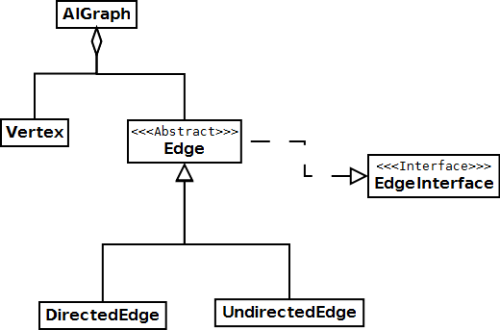
>

Dokumentation:
Als erstes haben wir uns die Praktikumsaufgabe angeguckt und haben entnommen, dass es um Vertices und Edges gibt die in einem Graph hinzugefügt werden sollen .
Daraus hat sich es für uns ergeben, dass wir dieses Konzept gut mit der Objektorientierter Programmierung realisieren können.
Da bei vielen Methoden der Rückgabewert eine ID ist, haben wir uns dazu entschieden,
die Objektreferenzen(Objekt IDs) zurück zu geben.

Edge:
Da wir ungerichtete und gerichtete Kanten haben, haben wir uns zunächst für die zwei Klassen DirectedEdge und UndirectedEdge entschieden, bei der Implementierung haben wir festgestellt das viele Methoden einfach exakt gleich sind. Daraufhin haben wir eine Abstrakte Klasse erzeugt und die gleichen Methoden in die abstrakte Klasse verlagert. Somit haben wir uns viel duplizieren Code gespart.
Für die Abstrakte Klasse haben wir das vorherig erzeugte Interface gelassen, weil es für uns ein schöner Stil ist, wenn ein Interface die nötigen Methoden vordefiniert.
Intern haben wir uns in Edge dazu entschieden eine Array von Vertices zu verwalten,
|Vertices| = 2.
Aus Spaß haben wir noch der Klasse einen Autoinkrement gegeben, sowie Paar Attribute wie Name.

Vertex:
Hier haben wir als nötig empfunden folgende Liste anzulegen, (incidents, outgoingEdge, ingoingEdge).
In incedents verwalten wir alle Kanten, die an einem Knoten anliegen (benötigen wir in einigen Methoden).
Out und ingoingEdge brauchen wir, damit für uns leichter ist getSource und getTarget zu implementieren und damit wir gerichtete Kanten realisieren können, warum wir dazu listen genommen haben hat keinen bestimmten Grund, genau so gut können bei uns Sets oder sonstige Datenstrukturen zu Verwaltung dienen. Da wir Listen mögen, ist der einzige Grund, warum genau wir uns für Listen entschieden haben.

Fazit:
Am Ende wo wir fertig geworden sind, haben wir festgestellt, dass unsere Designe Entscheidung nicht gut war, da bei uns die Syntax so ausgegesehen hat: Vertex v1 = graph.addVertex(v1);
Somit müssen wir immer erstmal ein Vertex erzeugen um den in den Graph ein zufügen, dieses stellte sich als Kritisch heraus, da es nur im Pakett gehen würde, sonst müssten wir Vertex nach außen frei geben(public) was nicht gerade schön geworden wäre.
Somit könnte man den Vertex auf einmal auch von zwei Stellen im Programm manipulieren, zum einem an Stelle Vertex v1 und an andere Stelle auf die graph Funktionen zugreifen.

Diese Designe Entscheidung mussten wir mit ca. 2 Stunden extra Arbeit einbüßen, haben das jetzt so implementiert, dass die Kontrollstruktor nur an einer Stelle ist(Graph).
Example:
graph.addVertex(String); → VertexID wird automatisch generiert; VertexName = „String“
Somit geben wir jetzt nur eine Schnittstelle nach außen für die Benutzung unseren ADT.

